Patrica 14/05/2019

Spett.A.R.I.A. S.P.A

LOC. VALLE PORCHIO, SNC

SAN VITTORE DEL LAZIO 03040 FR

Alla cortese attenzione dell’Ing. DHIMA

**OFFERTA N.0323**

Con la presente Vi rimettiamo offerta per riduttori di cui sotto il primo gemello alla vs. richiesta il secondo perfettamente intercambiabile ma con carico di lavoro molto maggiore.

**LENZE ITALIA S.R.L.**

Buongiorno, proponiamo il motoriduttore completo come quello richiesto si tratta di macchine di serie superata ancora fornite come ricambi di seguito vi proponiamo attuale alternative nuova serie stesse caratteristiche "migliorative"

15830356

  Forma riduttore                  GKS07-3

  Motore                           m200-P132L4

  Pezzi assemblati al riduttore    Mont. diretto (Int. motore)

  Potenza nominale                 7,5 kW

  Velocità in uscita               98,7 r/min

  Coppia di uscita                 690 Nm

  Capacità di carico               1,51

  Tensione nominale                400 /     V +-10%

  Frequenza nominale               50 HZ

  Rapporto di trasmissione         14,798

  Posizione di montaggio           A

  Prot.contro corr. superficie     OKS-S (Small; C1)

  Colore                           RAL 7012 = grigio basalto

  Tipo                      **GKS07-3M HBR 132CL4**

  Albero di uscita                 H - albero cavo 50 mm

  Forma di costruzione riduttore   B - con piede , senza centragg

  Flangia lato uscita              R - senza flangia

  Braccio di reazione, posizione   sul foro filettato 3/90°

  Tipo d. lubrificante             CLP 460

  Elementi ventilazione            montato

  Codice-Motore                    M20AP132L045E00CT

  Tipo motore                      IE3- Motore trifase m200

  Corrente nominale                14,8 A

  Fattore di potenza               0,81

  Coppia nominale                  49,4 Nm

  Velocità nominale                1460 r/min

  Classe di isolamento             F

  Ciclo di funzionamento           S1

  Protezione esterna               IP55

  Morsettiera                      in posizione 2

  Tipo di raccordo                 Standard

  Ventilazione                     Autoventilatore

  Protezione motore                TKO (Termocontatto, NC)

**Cad € 5230,00 netti**

Consegna  5/7 settimane

16135806

Serie riduttore                  Motorid. ortog. leggero g500

Riduttore                        **g500-B1500**

Motore                           m550-**P132/L4**

Potenza nominale                 7,5 kW

Frequenza nominale               50 HZ

Rapporto di trasmissione         15,111

Velocità in uscita               97,7 r/min

Coppia di uscita                 696 Nm

Capacità di carico               2,16

Momento d'inerzia                351,326 kgcm2

Montaggio motore su riduttore    Mont. diretto (Int. motore)

Posizione di montaggio           A

Protezione esterna               IP55

Prot. contro corr. superficie     OKS-S (Small; C1)

Colore                           RAL 7012 = grigio basalto

Codice-Riduttore                 G50BB215MHBR3C00

Albero di uscita                 H - albero cavo 50 mm

Forma costruttiva                B - con piede , senza centraggio

Flangia di uscita                R - senza flangia

Braccio di reazione              sul foro filettato

Braccio di reazione              in posizione 3

Angolo del braccio di reazione   90 °

Elementi ventilazione            montato

Lubrificante                     CLP 460

Quantità lubrific. riduttore     3,7 l

Pasta di montaggio               Non in dotazione

Codice-Motore                    M55AP132L045E00CT

Classe di efficienza             IE3

Velocità nominale                1477 r/min

Coppia nominale                  48,5 Nm

Tensione nominale                230 / 400 V

Corrente nominale                25.50 / 14.70 A

 Fattore di potenza               0,83

Ciclo di funzionamento           S1

Tipo di raccordo                 Morsettiera

Morsettiera                      in posizione 2

Classe di isolamento             F

Protezione motore                TKO (Termocontatto, NC)

Ventilazione                     Autoventilatore

Coppia di frenatura              0 Nm

Codice motore C86                1712

Potenza motore                   0 kW

**cad  € 2.730,00  netto**

Consegna 5/7 settimane

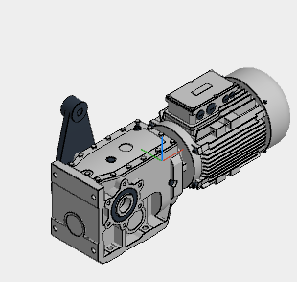

**Resa franco partenza stab. Lenze Germania trasporto addebitato in fattura per il 2% valore merce**

**A disposizione per eventuali chiarimenti in merito**

**PAGAMENTO:**

Rimessa Diretta 60gg.d.f.f.m.

**CONSEGNA**

Vedi Sopra

In attesa di una vs. risposta e rimanendo a vs disposizione porgiamo distinti saluti.

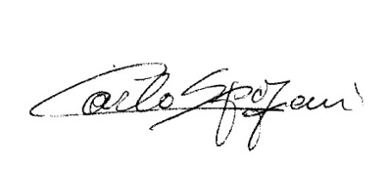 REM S.R.L.